San Gregorio Magno
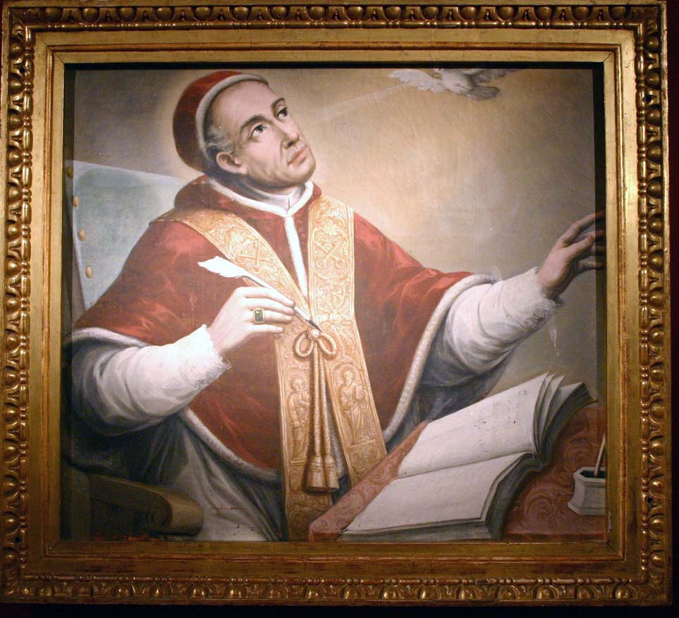

Fue el papa más culto e influyentes del primer milenio del Cristianismo. También es el cuarto y último de los originales Doctores de la Iglesia Latina. Defendió la supremacía del Papa y trabajó por la reforma del clero y la vida monástica.

Nació en Roma alrededor del año 540, hijo de Gordianus, un senador influyente que llegó a renunciar al mundo y ser uno de los siete diáconos de Roma. Después de que Gregorio adquiriese una buena educación, el Emperador Justino lo nombró, en 574, magistrado principal de Roma. Tenía solo 34 años. Después de la muerte de su padre, edificó siete monasterios, el último de los cuales fue en su propia casa en Roma, que se llamó Monasterio Benedictino de San Andrés. El mismo tomó al hábito monástico en el 575, a la edad de 35 años. Fue ordenado diácono y nombrado legado pontificio en Constantinopla.

En 586, cuando las aguas del Tíber se desbordan y siembran la desolación. Personas ahogadas, palacios destruidos, hambre y la peste, hizo todo lo posible por ayudar a los perjudicados. Una de las víctimas de la peste fue el Papa Pelagio II. Y Gregorio fue elegido Papa para suceder a Pelagio, el día 3 de septiembre del año 590. Ejerció su cargo como verdadero pastor, en su modo de gobernar, en su ayuda a los pobres, en la propagación y consolidación de la fe. Mantenía contacto con todas las iglesias y a pesar de sus sufrimientos y labores, compuso grandes obras. Entre ellas hay magnificas contribuciones a la Liturgia de la Misa y el Oficio.

En su fecundo Pontificado, destaca su celo por la liturgia, la organización definitiva del canto litúrgico, que se conoce aún con el nombre de "canto gregoriano". Gregorio es el pastor auténtico, que quiere lo mejor para sus ovejas que viven en la unidad del mismo Amor. No ahorrará para ello trabajos ni sacrificios. Su voz se levanta potente y su pluma escribe sin descanso; el que no había sobresalido en sus estudios literarios nos ha legado un tesoro inagotable en sus escritos, de estilo sencillo y cordial.

Y no se contenta con las ovejas que ya están en el verdadero redil; su corazón se lanza a la conquista de Inglaterra, ganándola para el catolicismo. Para todos es el padre amante, cuyas preocupaciones son las de sus hijos. Su honor es el de la Iglesia universal y su grandeza el ser y llamarse "Siervo de los siervos de Dios", título que pasarán a utilizar desde entonces todos los Papas.

Combatió la herejía nestoriana. Hizo contribuciones claves a la cristología en sus muchas obras de teología moral y dogmática. Su extraordinario trabajo le valió el nombre de "El Grande". Murió el 12 de Marzo del 604.

